**Урок русского языка по теме "Изменение глаголов по числам"**

**проведён в 3 «А» классе МОУ СОШ №15 г. Твери**

**учителем начальных классов Сидельниковой Н. В.**

**25 апреля 2013 года**

**Цели:**

* формировать умение определять число глаголов;
* отрабатывать правописание словарных слов, умение составлять предложения по схеме,
* проводить грамматический разбор предложений; развивать речь учащихся, умение сравнивать, анализировать, делать выводы;
* воспитывать аккуратность при письме, любовь к природе.

**Оборудование:** учебник Т.Г. Рамзаевой, презентация по теме “Глагол” ([**Приложение 1**](http://festival.1september.ru/articles/563604/pril.ppt)), карточки.

**План урока**

**I. Организационный момент.**

Прозвенел звонок,  
Начинается урок.

**II. Актуализация опорных знаний.**

Определить тему урока нам поможет кроссворд. ([**Приложение 1**](http://festival.1september.ru/articles/563604/pril.ppt), *слайд 1*).

1. Самостоятельно, через клеточку запишите слова отгадки в тетрадь, ориентируясь на клеточки кроссворда.

1. Крупный населённый пункт. *(Город.)*
2. Верхняя одежда, которую надевают на платье, костюм. Бывает зимнее, демисезонное. *(Пальто.)*
3. Лесной житель. Летом – серый, зимой – белый. *(Заяц.)*
4. На жарком солнышке подсох и рвётся из стручков … *(Горох.)*
5. Маленькие серенькие птички в тёплый край не улетают, здесь, под крышей, обитают. *(Воробьи.)*
6. Как называется лесная ягода, которая состоит из множества малых ягодок? *(Малина.)*

Как можно назвать записанные слова? (Имена существительные.)

На какие группы можно разделить слова? *(Одушевлённые, неодушевлённые; единственное число, множественное число.)*

Докажите, что среди этих слов есть существительные множественного числа.

***Вывод: имена существительные изменяются по числам.***

2. Самопроверка (*слайд 2*).

Дети проверяют записанные слова по слайду кроссворда. Если слова записаны верно, то на полях ставят знак “+”.

**III. Сообщение темы и цели урока.**

Какое слово спряталось в кроссворде?

Что такое глагол? (*Слайд 3*)

В ходе беседы заполняется таблица.

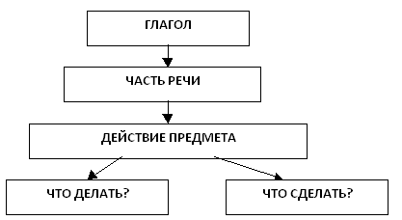

Что бы вы еще хотели узнать об этой части речи? (Как изменяются глаголы?)

Тема нашего урока “Изменение глаголов …”

**IV. Работа по теме урока.**

1. Наблюдение над изменением глаголов. (*Слайд 4*)

– Посмотрите, кто изображен на левой части слайда? *(Птица.)*

– Кто изображен на правой части слайда? *(Птицы.)*

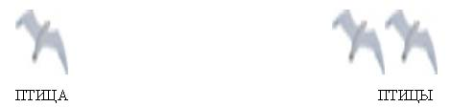

– Что изменилось в записи слов? *(Окончание.)*

– Почему? *(На левой части изображен один предмет – значит, существительное единственного числа; на правой части две птицы – значит, множественное число.)*

Составьте нераспространённое предложение к левой части слайда. *(Птица летит.)* Составьте нераспространённое предложение к правой части слайда. *(Птицы летят.)*

Сравните глаголы. Что изменилось в записи глаголов? *(Окончание.)*

– Почему? *(Летит обозначает действие одного предмета, значит глагол в единственном числе. Летят – обозначает действие двух предметов, значит глагол множественного числа.)*

Уточним тему урока. “Изменение глаголов по числам”.

2. **Вывод:** (*слайд 5.*) В ходе беседы заполняется таблица.

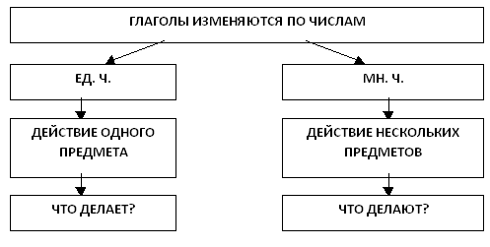

**V. Физкультминутка. (Рыбки)**

Какие глаголы встретились в физкультминутке? *(Плавали, плескались, сойдутся, разойдутся, зароются.)*

В каком числе данные глаголы? (Глаголы множественного числа, так как обозначают действие нескольких предметов.)

**VI. Работа по теме урока.**

Составление предложений по схеме, определение числа глагола. (*Слайд 6*)

В каком числе должен быть определён глагол?

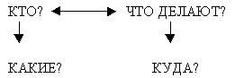

Составьте предложение по данной схеме. Лучшие предложения запишем в тетради и на доске, сделаем грамматический разбор. *(Перелётные птицы возвращаются на родину.)*

– Как люди готовятся к встрече птиц? *(Делают скворечники.)*

– Ребята, обратите внимание на написание и произношение этого слова. Пишется “**скворечник**”, а произносится “**скворешник**”.

1 апреля отмечают Международный день птиц. Действительно, жители мастерят новые домики для пернатых гостей, развешивают их в садах, парках и огородах. Поднимите руку, кто из вас уже сделал скворечники.

2. Самостоятельная работа по определению числа глаголов.

А) Сильные ученики работают по карточке, остальные по учебнику (упражнение № 547).

**КАРТОЧКА.**

*Задание.* Составь из предложений текст, запиши его, определи число глаголов, вставь пропущенные буквы.

Они ждали прилета скв…рцов.  
Птицы зан…ли свои новые дома.  
Ребята повесили на д…ревья скв…речники.  
Скв…рцы по…вились неожиданно.

Б) Проверка самостоятельной работы.

– Прочитайте глаголы, назовите, в каком числе они записаны.

В) **Вывод.** В каком случае мы говорим, что глагол употреблен в единственном числе, а в каком – во множественном числе?

**VII. Первичная проверка знаний.**

Ребята, у вас на партах лежат карточки. Работая в парах, распределите глаголы на две группы. (Живёт, шумят, светит, бежит, плывут, журчат, зеленеет, думает, наступает, играют.)

Проверка. ([**Приложение 1**](http://festival.1september.ru/articles/563604/pril.ppt), *Слайд 7*)

**VIII. Итог урока.**

– Как изменяются глаголы?

**IX. Рефлексия.**